|  |
| --- |
| **PRÉ-PROJETO 2023** |

|  |
| --- |
| NOME: Nícolas Castilho Costa Nº 24 |
| NOME: Luan Christian da Silva Trevizan Nº 20 |
| TELEFONE (S) 45 99994-8106 45 99971-9567 |
| E-MAIL [nicolas.castilho.costa@escola.pr.gov.br](mailto:nicolas.castilho.costa@escola.pr.gov.br) [trevizan.luan@escola.pr.gov.br](mailto:trevizan.luan@escola.pr.gov.br) |
| CURSO: Técnico em Informática |
| TURMA: 4ºA Informática |

**ALUNO(s) É OBRIGATÓRIO EM ANEXO AO PRÉ-PROJETO, NO MÍNIMO UMA TELA DE INTERFACE (TELA PRINCIPAL) JUNTO AO PROJETO.**

TITULO

|  |
| --- |
| Título do projeto: LN Imports |

INTRODUÇÃO

|  |
| --- |
| Para Antônio(2013), A prática de esportes é algo comum na atualidade e grande parte da sociedade a utiliza ou por uma melhor qualidade de vida ou pelo desejo de um corpo mais definido. As roupas esportivas, num contexto geral, são muito básicas e próprias especificamente para esse uso. Muitas vezes sua modelagem é pouco apropriada para a atividade a ser desenvolvida, tornando-a simples e objetiva demais.  Um consumidor ao comprar, pagar e consumir, passa por uma sequência de processos cujo objetivo é definir o processo de compra. Os processos são: reconhecimento da necessidade, busca de informações, avaliação de alternativas, decisão de compra, comportamento pós-compra (RICHARD, 2006).  Desenvolver um E-commerce de roupas esportivas. Este trabalho é um projeto TCC para conclusão do curso Técnico em Informática do CEEP – Cascavel (Pedro Boaretto Neto).  Este projeto será um E-commerce, que é a forma mais acessivel e rápida entre loja e consumidor, para a realização de uma compra online. Esse E-commerce de vendas de roupas esportivas em geral (camisas, agasalhos de time), que atualmente são um dos itens mais procurados para compra no mercado. Atualmente existe uma dificuldade em encontrar roupas de time de primeira qualidade, seja agasalhos, ou até mesmo camisas mais simples, sem esbarrar no alto preço. Então a maioria dos consumidores acaba optando por adquirir produtos de qualidade inferior, e de fontes não confiáveis.  Quando um cliente quiser realizar a compra de alguma roupa esportiva, esta loja será perfeita para a escolha dele. Nela os clientes poderam encontrar produtos de clubes nacionais e internacionais, os principais e tradicionais do mundo todo. A partir dessa problemática, tornou-se necessária a pesquisa por novas fontes de inspiração, conceitos e técnicas mais apropriadas para a fabricação de roupas desse segmento. Melhor compreensão do assunto e desenvolvimento do produto com qualidade e baixo custo são alguns dos objetivos da temática.  De acordo com o IPC Maps (2013), a classe social D gastará em vestuário confeccionado no ano de 2013, aproximadamente R$ 4.316.673.821,00 além de mais R$ 257.165.101,00 para outras despesas com o vestuário (ÍNDICE DE POTENCIAL DE CONSUMO, 2013). Seu crescimento esperado para 2013 é de 47% em relação ao ano anterior (IBOPE, 2013).  Silva (2009, p. 3) destacou que, na Pré-História, período em que ocorreu o início da indumentária através da cobertura corporal por meio de pele de animais com a finalidade de se proteger, foram criadas as primeiras peças de roupa. Com o passar do tempo, as roupas foram sofrendo mudanças e fragmentações, formando assim roupas para diversas ocasiões, se diferindo entre elas, através de cores, toques, materiais, etc. utilizada muitas vezes, para diferenciar sua posição social e/ou sua necessidade estética durante um determinado período. O ato do uso da roupa fornece informações de si em relação ao seu gosto, personalidade, sexo, entre outros.  Antonio (2013), analisa ainda, a década de 1980 foi o ponto forte da disseminação da roupa esportiva, sempre associada ao culto do corpo. Por todo o Ocidente, academias de ginástica se proliferaram, programas de TV falavam do assunto e formas relacionadas com tecidos confortáveis e elásticos transformaram o estilo de vida em febre. A moda marcou a época com calças justas e coloridas juntamente com polainas, que até a atualidade é usada. Mais do que necessidade, a roupa esportiva tornou-se um estilo de vida.  O consumidor desfruta da grande oferta de novos produtos na sociedade de consumo moderna, assim ele se empenha num processo de criação de si mesmo, pois "o corpo não fala senão quando ele é coberto de artifícios" (BOREL, 1992, p. 16). Através da compra de um produto, se transmite a valorização do "eu", e o consumo influi diretamente neste ponto. O consumidor recria sua identidade no momento da compra, muitas vezes esta desnecessária, mas devido às vantagens que são apresentadas a ele, este acaba por comprar. (ANTONIO, 2013). |

HIPÓTESE / SOLUÇÃO

|  |
| --- |
| A dupla teve a ideia em conjunto, e concordou que é um tema em que ambos gostaram e decidiram colocar em prática. Os problemas que iram surgir seram discutidos e resolvidos em conjunto, para que a relização do projeto continue como planejado. |

DISCIPLINAS ENVOLVIDAS

|  |
| --- |
| Análise de projetos e sistemas: é a atividade que tem como finalidade a realização de estudos de processos a fim de encontrar o melhor caminho racional para que a informação possa ser processada. Os analistas de sistemas estudam os diversos sistemas existentes entre hardwares (equipamentos), softwares (programas) e o usuário final.  Banco de dados: O banco de dados é a organização e armazenagem de informações sobre um domínio específico. De forma mais simples, é o agrupamento de dados que tratam do mesmo assunto, e que precisam ser armazenados para segurança ou conferência futura.  Web design: Uma página da internet - ou website - é desenvolvida pela web designer. Esse profissional é responsável tanto pelo projeto estético de um site quanto por seu projeto funcional. Ou seja, o web designer se preocupa com a aparência e com a funcionalidade de um website, pensando na navegabilidade e na interação que os usuários terão com a página da internet criada. |

OBJETIVO GERAL

|  |
| --- |
| O projeto final será uma loja (E-commerce) de roupas esportivas, será um site em que o consumidor poderá comprar camisas, agasalhos, conjuntos de times do mundo inteiro. |

OBJETIVOS ESPECÍFICOS

|  |
| --- |
| Formulário 1 - Tela de login para o acesso a loja.  Formulário 2 - Caso o usuário nao tenha uma conta em nossa loja, será encaminhado a tela de cadastro do site.  Formulário 3 - A tela principal do site, onde será exposta as principais peças e as mais vendidas da loja.  Formulário 4 - Será exibido o carrinho de compras do usuário, onde seram exibidos os produtos selecionados para a compra.  Formulário 5 - Mostrará ao usuário uma tela do histórico de compras nos site, detalhando a quantidade de produtos comprados e o valor gasto neles. |

PROCEDIMENTOS METODOLÓGICOS

|  |
| --- |
| Descrição dos métodos e procedimentos que nortearão a busca de informações para responder o problema de pesquisa:   * Pesquisa Bibliográfica * Pesquisa de campo * Entrevista * Levantamento das necessidades |

BIBLIOGRAFIA

|  |
| --- |
| ANTONIO, Patricia Armani. **Roupa esportiva como produto de moda**. 2013. Trabalho de Conclusão de Curso. Universidade Tecnológica Federal do Paraná.  ASSOCIAÇÃO BRASILEIRA DE EMPRESAS DE PESQUISA. Critério de Classificação Econômica do Brasil. Disponível em: Acesso em: 16 Março. 2023.  SOARES, Carmem L. As roupas destinadas aos exercícios físicos e ao esporte: nova sensibilidade, nova educação do corpo (Brasil, 1920-1940) Pró-posições, Campinas, v.22, n.3, p. 81-96, set-dez. 2011. |

CRONOGRAMA DE ATIVIDADES

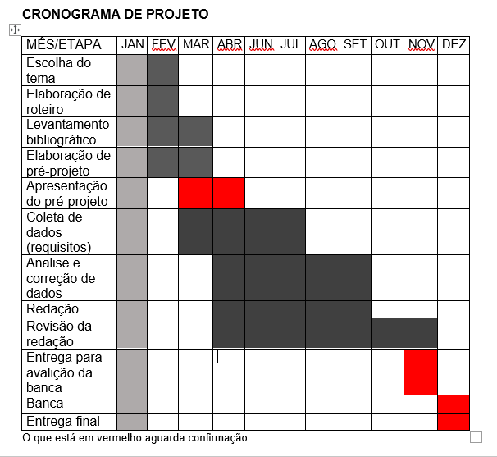

|  |  |  |
| --- | --- | --- |
| **Autorizado** | **Professor(a)** | **Data** |
| Análise de projetos e sistemas:  Banco de dados:  Web design: | **Aparecida**  **Célia**  **Reinaldo** |  |